Тезисы к опыту работы «Совместная деятельность с семьей, способствующая развитию коммуникативных способностей детей старшего дошкольного возраста»
Представляю вашему вниманию опыт работы на тему: «Совместная деятельность с семьей, способствующая развитию коммуникативных способностей детей старшего дошкольного возраста» в рамках проекта «Вместе весело шагать». | Слайд 1  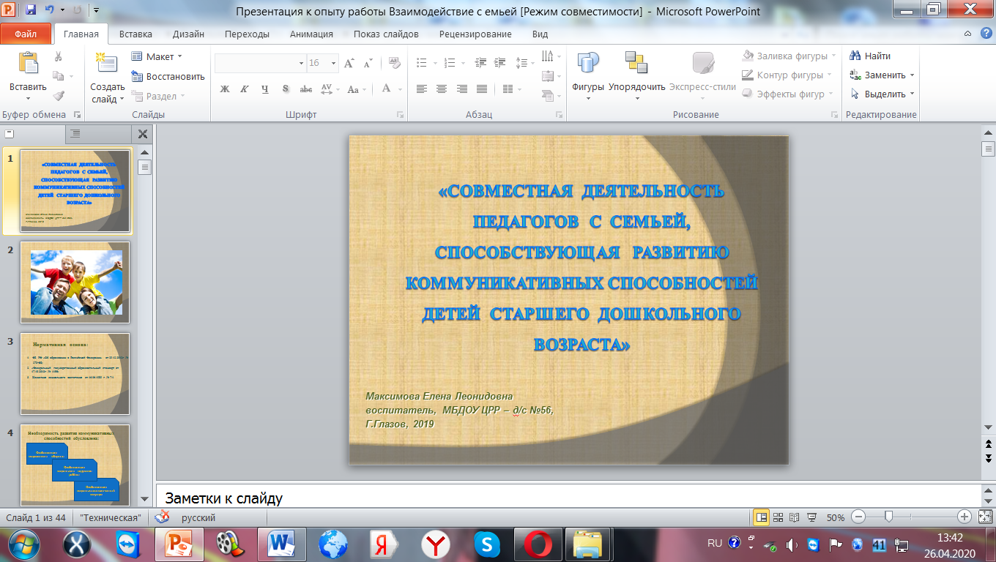
Все родители хотят видеть своего ребенка счастливым, улыбающимся, умеющим общаться с окружающими людьми. Не всегда это получается и ребенок, который мало общается со сверстниками, не интересен окружающим, чувствует себя уязвленным, отвергнутым. Это может привести к понижению самооценки, возрастанию робости в контактах, замкнутости или наоборот, вызвать агрессивность, конфликтность. Чем раньше мы обратим внимание на эту сторону жизни ребенка, тем меньше проблем будет у него в будущем. Поэтому задача взрослых – помочь ребенку разобраться в сложном мире взаимоотношений со сверстниками и взрослыми. | Слайд 2  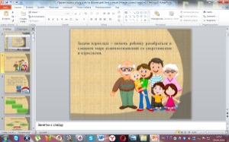
В настоящее время проблема развития коммуникативных способностей детей является актуальной и рассматривается в нормативных документах по дошкольному образованию. Вы их видите на экране.  В Федеральном законе РФ «Об образовании» отмечено, что родители являются первыми педагогами и семейное образование получило такой же статус, как и дошкольное образование.  Федеральный Государственный Образовательный Стандарт определяет основное содержание работы по образовательной области социально - коммуникативное развитие:  • усвоение норм и ценностей, принятых в обществе, включая моральные и нравственные ценности;  • развитие общения и взаимодействия ребенка со взрослыми и сверстниками;  • развитие социального и эмоционального интеллекта, эмоциональной отзывчивости, сопереживания, формирование готовности к совместной деятельности со сверстниками, формирование уважительного отношения и чувства принадлежности к своей семье и к сообществу детей и взрослых в образовательной организации. | Слайд 3  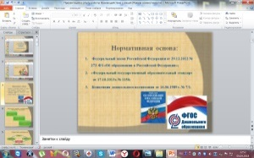
Необходимость развития коммуникативных способностей в современных условиях обусловлена так же:  1.Особенностями современного общества: растет число неполных, деформированных, дисгармоничных семей.  2.Особенностями социального окружения ребёнка: наблюдаются дефицит воспитанности, доброты, доброжелательности, речевой культуры во взаимоотношениях людей.  3.Особенностями социально-экономической ситуации, которые предъявляют более высокие требования к развитию коммутативных способностей личности. | Слайд 4 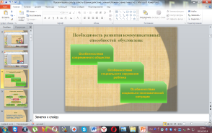
Поэтому меняется позиция дошкольного учреждения во взаимодействии с семьей. Решение задач по развитию у дошкольников коммуникативных способностей возможно только при совместной деятельности детей, родителей и педагогов. | Слайд 5  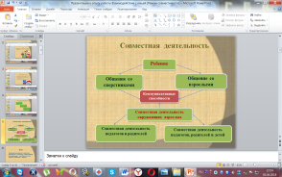
Мы поставили цель: Выявить возможности совместной деятельности с семьей как условия развития коммуникативных способностей детей старшего дошкольного возраста. | Слайд 6  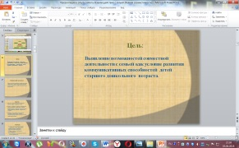
Мы предположили, что использование разнообразных форм совместной деятельности с семьей создаст благоприятный климат для развития у детей коммуникативных способностей. | Слайд 7  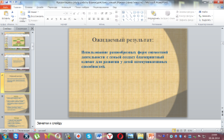
Определили задачи:  1.Изучить и проанализировать литературу по теме исследования.  2.Выявить и внедрить в работу разнообразные формы совместной деятельности с семьей, способствующие развитию коммуникативных способностей детей.  3.Обобщить свой опыт работы по организации совместной деятельности с семьей. | Слайд 8  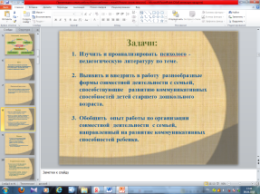
В процессе работы были использованы методы, представленные на экране.  Анализ психолого-педагогической литературы по теме исследования.  Педагогический эксперимент.  Педагогическое наблюдение.  Беседы с детьми и родителями.  Анкетирование.  Количественный и качественный анализ данных исследования | Слайд 9  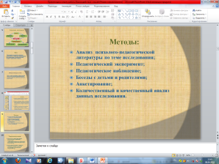
Теоретическую основу нашей работы составили исследования в области формирования коммуникативных способностей у дошкольников А.В.Запорожца, Д.Б.Эльконина, Л.С.Выгодского, М.И.Лисиной и др. и в области взаимодействия педагогов дошкольных учреждений с семьей А.П.Арнаутовой, Н.Н.Коротковой, О.В. Солодянкиной, Т.Н.Дороновой и др. | Слайд 10  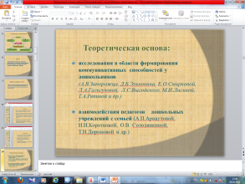
Исследование проводилось по этапам: констатирующий, формирующий, контрольный. | Слайд 11  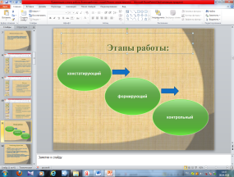
На констатирующем этапе мы поставили перед собой ряд задач?вы из видите на экране:  1.Изучить состояние семей и составить социально- демографический паспорт семьи.  2.Изучить особенности общения с детьми в семье.  3.Определить уровень развития коммуникативных способностей детей группы.  4.Выявить отношение родителей к проблеме формирования у детей коммуникативных способностей и возможности развития коммуникативной сферы ребенка в семье и детском сад.  Свою работу мы начали с изучения семей. Проанализировав полученные данные, мы составили социальный паспорт группы. Далее провели диагностику по определению уровня развития коммуникативных способностей детей, в основу которой была положена уровневая модель Е.В. Рыбак, в которой определены показатели развития коммуникативных способностей детей (внешние проявления, усвоение норм, правил общения, взаимодействие и сотрудничество со взрослыми и сверстниками, отношение к окружающим).  Кроме этого, было проведено:  - анкетирование родителей;  - наблюдение за общением детей со сверстниками, окружающими взрослым в контрольной и экспериментальной группах;  - беседа с воспитателями контрольной группы. | Слайд 12  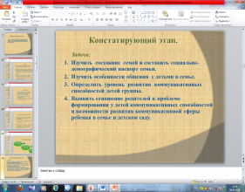
Результаты диагностики на начальном этапе представлены на экране. Мы видим, что результаты экспериментальной и контрольной групп практически не отличаются (средний уровень коммуникативных способностей детей составил соответственно - 69% и 67%). | Слайд 13  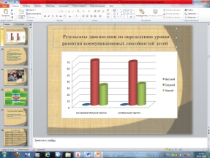
На формирующем этапе мы поставили перед собой следующие задачи:  1.Разработать планы работы по взаимодействию с семьей, включающей в себя разнообразные формы совместной деятельности.  2.Повысить педагогическую культуру родителей в вопросе развития коммуникативных способностей детей.  3.Заинтересовать и вовлечь родителей в совместную деятельность. | Слайд 14  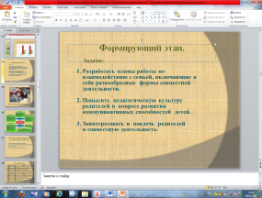
Решая первую задачу, мы проанализировали классические и нетрадиционные формы совместной деятельности с семьей, что легло в основу разработанных нами перспективных планов работы. Планы были представлены родителям для обсуждения и утверждены на родительском собрании.  Родители заинтересовались и поддержали наши идеи использования новых форм совместной деятельности, направленных на развитие коммуникативных способностей детей. | Слайд 15  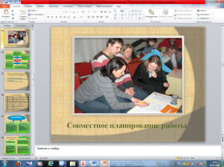
Решая задачу педагогического просвещения родителей, мы использовали различные традиционные и нетрадиционные формы совместной деятельности. | Слайд 16  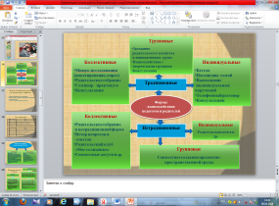
Одна из эффективных форм просвещения родителей - родительское собрание. В подготовке собрания принимают участие наши родители. Мы заранее вывешиваем тему собрания, давая возможность родителям высказать свое мнение о том, что они хотели бы услышать, даем задания творческой группе.  Особенность наших собраний состоит в том, что они проводятся в разнообразных активных формах: вечер-встреча, семинар - практикум, круглый стол, мастер - класс и др.  Большое внимание уделяем методам активизации родителей, благодаря которым родители активно участвуют в обсуждении вопросов воспитания (вы их видите на экране).  Методы активизации родителей  - постановка дискуссионных вопросов;  - предложение родителям для обсуждения двух различных точек зрения;  - приведение примеров из литературных источников;  -игровой метод: родителям педагог бросает мяч, и тот, кто его ловит, должен дать ответ на вопрос, например «Что вас радует в вашем ребенке?», «Что огорчает?». Родителям можно дать игрушечный микрофон и пустить по кругу, они будут высказывать свои мысли;  - анализ педагогических ситуаций, который требует от родителей самостоятельного ответа на вопрос: “Как поступить?”. | Слайд 17  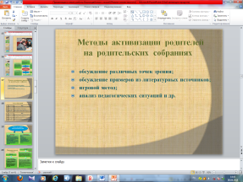
Большое внимание мы уделяем организации консультаций, бесед, на которых родители усваивают определенные знания в области организации общения со своим ребенком, помогают им быть уверенными в том, что они правильно решают ту или иную конфликтную ситуацию и т.д. Нами были определены темы и сроки консультаций. В помощь родителям мы подобрали и оформили информационные материалы. | Слайд 18  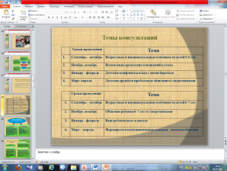
В процессе организации совместной деятельности педагогов, родителей и детей мы применяли такие формы, которые максимально позволяли использовать их для развития общения детей со взрослыми и сверстниками | Слайд 19  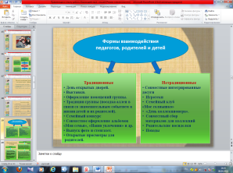
Самая популярная и любимая родителями и детьми форма сотрудничества - досуговая. Мы определили основные задачи и этапы проведения совместных досуговых мероприятий. | Слайд 20  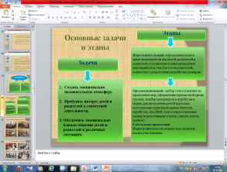
С большим желанием, интересом наши родители и дети участвуют в совместных мероприятиях, таких как познавательные и физкультурные досуги («Веселые старты», «Большие гонки», «Форд Боярд»). В подготовке к ним дети и родители так же принимают активное участие: изготавливают эмблемы для команд, придумывают приветствия, готовят сюрпризы, памятные значки для награждения. | Слайд 21  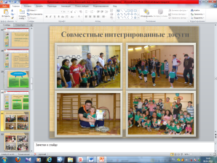
Традицией группы стало проведение «Родительских посиделок» - вечеров отдыха детей и родителей. Содержание таких вечеров часто подсказывают календарные праздники: «Новогоднее путешествие», «Мамин день», «День смеха», «День защитника Отечества». При подготовке к ним совместно с родителями разрабатываются сценарии, выбираются ответственные за проведение игр, оформление группы, распределяются роли взрослых и детей | Слайд 22  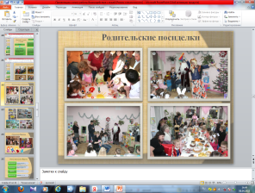
По итогам таких мероприятий мы выпускаем фотогазеты: родители придумывают идею оформления, подбирают фотоматериалы, стихи, а в оформлении газеты участвуют дети. | Слайд 23  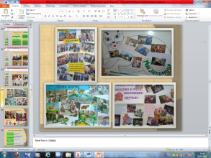
Одной из полюбившейся нашим детям и родителям форм является совместная Игротека. | Слайд 24  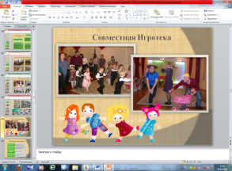
Подготовка к Игротекам - совместный творческий процесс детей, родителей и педагогов. На начальном этапе мы определяем тему «Игротек». Родители вносят предложения по её содержанию, оказывают помощь в подготовке: изготавливают атрибуты к играм, оформляют предметную среду и, конечно, принимают непосредственное участие в проведении игротеки (выступают в роли героев, проводят игры). | Слайд 25  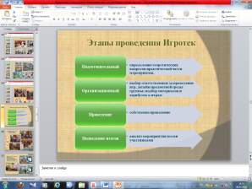
Мы провели следующие игротеки (вы их видите на экране):  «Да здравствует мыло душистое» (формирование культурно - гигиенических навыков);  «В гостях у Кота Матроскина и Шарика» (познавательное развитие);  «Праздник Дружбы» (формирование правил и норм культуры поведения);  «Играем вместе» (познавательное развитие) | Слайд 26  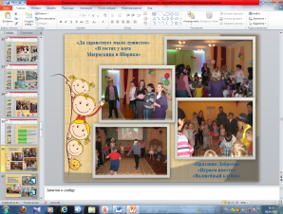
Одна из инновационных форм сотрудничества с родителями - проектная деятельность. Стало возможным обратиться к родителям с предложением, разработать с ребёнком познавательный мини – проект, так как все семьи воспитанников имеют доступ к интернету, что позволяет найти нужный материал. С чего начать и о чём рассказать, как в доступной форме преподнести материал - эта информация содержалась в памятке для родителей.  Для повышения интереса к данной деятельности, проекты оформляются в рамках тематических недель. Разработанные родителями мини - проекты становились частью группового тематического проекта: «Золотая осень», «Этот необъятный Космос», «С чего начинается Родина», «Мой папа в армии служил», «Откуда хлеб пришел», «Подсолнух – солнечный цветок», «Спортсмены Удмуртии». | Слайд 27  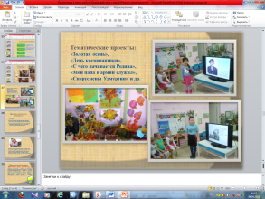
Проектная деятельность способствует:  - накоплению опыта выступлений перед аудиторией;  - эмоциональному сближению детей, педагогов, родителей в процессе совместной деятельности;  - не только участию родителей, детей и педагогов в совместной деятельности, но и возможности увидеть результат совместного труда | Слайд 28  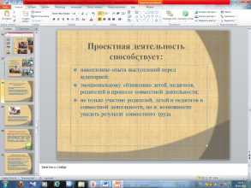
Всеобщая компьютеризация коснулась не только взрослых и школьников, но и детей дошкольного возраста. Большинство родителей активно используют сеть Интернет для работы и для досуга. При этом у них практически нет представлений об организации деятельности ребенка в сети Интернет с целью расширения его кругозора, получения новых знаний. | Слайд 29  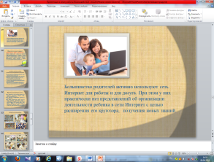
Для решения этой проблемы мы используем такую инновационную форму взаимодействия с родителями, как «Образовательный маршрут для организации совместной деятельности детей и родителей в сети Интернет». Образовательный маршрут - это авторски оформленный раздаточный материал для родителей: флаеры, постеры, содержащий кратко аннотированные ссылки на полезные интернет-ресурсы, способные привлечь родителей к совместной работе с детьми. | Слайд 30  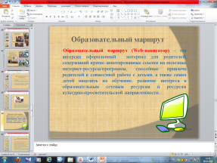
Основные задачи деятельности педагога:  • психолого-педагогическое сопровождение родителей в целом в процессе организации их работы в сети;  • повышение компетентности родителей в области современных образовательных Интернет-технологий;  • знакомство с ресурсами сети Интернет образовательной и культурно-просветительской направленности;  • повышение уровня информированности родителей о возможных способах организации взаимодействия родителей с детьми в сети Интернет;  • формирование навыков проектирования индивидуальных образовательных и культурно-просветительских маршрутов, организации безопасной деятельности в сети Интернет и т.п. | Слайд 31  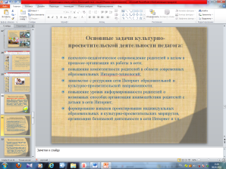
Предполагаемый результат использования «Образовательного маршрута»:  Для педагогов: хороший материал для проведения родительских собраний, бесед, тренингов с родителями и т.п.  Для родителей: самообразование, единение со своим ребенком.  Для детей: в современных условиях, когда мы имеем практически неограниченный доступ к информационным ресурсам и дети получают всё большую свободу в сети Интернет важно, чтобы рядом с каждым из них был мудрый и неравнодушный взрослый человек. И, в первую очередь, это, конечно, должны быть его родители.  Нами разработаны следующие «Образовательные маршруты»:  - «Наблюдаем природу с маленькими»;  - «Учим цифры»;  - «Играем и развиваем речь малыша»;  - «Финансовая грамотность для дошкольников» | Слайд 32  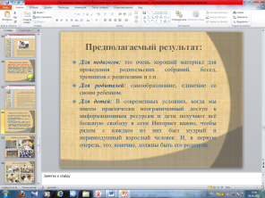
Замечательным хобби, объединяющим детей, родителей и педагогов в нашей группе стало коллекционирование. Занимаясь общим делом, дети преодолевают проблемы во взаимоотношениях между собой. | Слайд 33  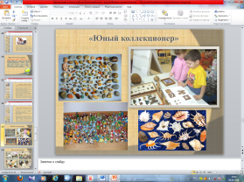
Мы разработали проект «Юный коллекционер», провели его презентацию. Заинтересовав наших родителей и детей, мы совместно начали собирать материалы для наших первых коллекций, тем самым обогатили развивающую среду в группе.  В рамках проекта были проведены:  1.Консультации для родителей: «Какими детскими занятиями увлечь ребенка?», «Коллекционирование следов животных».  2.Организованна работа семейного клуба «Юный коллекционер»: родители приносили нам свои коллекции и на специально организованных встречах рассказывали об их экспонатах | Слайд 34  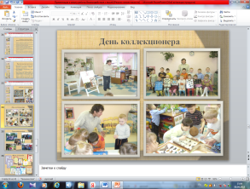
Еще одна традиция - совместный поход на природу. В подготовке к походу дети и родители так же принимают активное участие: подбираются игры, эстафеты, викторины с вопросами на туристическую тему, продумывается праздничное меню на природе, для награждения изготавливаются медали или дипломы. | Слайд 35  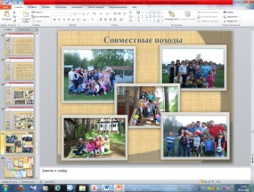
Наши дети и родители - активные участники международных, всероссийских, республиканских и городских творческих конкурсов. У многих родителей открылись скрытые таланты, о которых они не подозревали. Совместное творчество детей и родителей вызывает массу положительных эмоций и создает в семье особо теплую атмосферу сотрудничества и общения. | Слайд 36  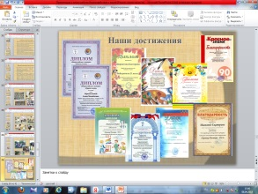
Задачи контрольного этапа представлены на экране.  1.Провести сравнительный анализ полученных данных констатирующего и контрольного этапов эксперимента.  2.Провести анализ совместной деятельности детей, педагогов и родителей для достижения более высокого уровня развития у детей ком. способностей. | Слайд 37  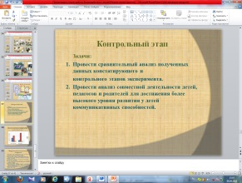
На контрольном этапе была проведена заключительная диагностика по определению уровня развития коммуникативных способностей детей. Анализ полученных данных показал, что в целом произошли существенные изменения в развитии коммуникативных способностей детей: у детей экспериментальной группы отмечается более положительная динамика в развитии коммуникативных способностей.  Контрольное анкетирование родителей показало, что дети, по их мнению, стали более общительными со взрослыми и сверстниками, чаще стали проявлять чуткость, терпимость, уважение, сочувствие другому, стараются быть справедливыми, вежливыми.  Подводя итоги проделанной работы, мы доказали, что процесс развития коммуникативных способностей детей проходит наиболее эффективно при активном участии родителей в процессе организации совместной деятельности с детьми. | Слайд 38  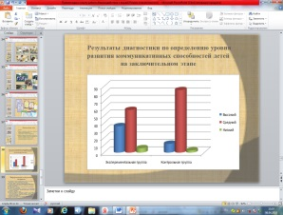
В процессе проделанной работы были подготовлены информационно-методические материалы (вы их видите на экране):  - Перспективные планы по взаимодействию с семьей, включающих себя разнообразные формы совместной деятельности;  - Конспекты итоговых, открытых занятий для родителей,  - Конспекты игротек, совместных досугов, групповых тематических родительских собраний с применением информационных технологий,  - Памятки, консультации;  - «Образовательные маршруты»:  «Наблюдаем природу с маленькими»;  «Учим цифры»;  «Играем и развиваем речь малыша»;  «Финансовая грамотность для дошкольников»;  - Проекты: «Коллекционирование», «Золотая осень», «День космонавтики», «С чего начинается Родина», «Мой папа в армии служил», «Лето на лугу», «Откуда хлеб пришел», «Подсолнух - солнечный цветок», «Спортсмены Удмуртии»;  - Банк данных игр, загадок, стихов;  - Тематические фотогазеты «Новогодний калейдоскоп», «Наши защитники», «Моя любимая мамочка», «Мои любимые питомцы», «Мои увлечения», «Моя семья любит спорт», фотогазеты по материалам прошедших совместных мероприятий и т.д.  - Бланки и образцы документов для педагогической деятельности (грамоты, анкеты, тесты). | Слайд 39  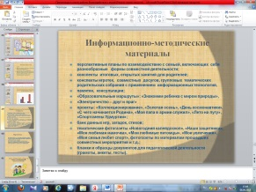
В перспективы мы планируем продолжить работу по привлечению семей воспитанников к проектной деятельности, т.к. данный вид деятельности направлен на актуальную проблему саморазвития дошкольника и отвечает всем современным тенденциям в образовании. А так же такую инновационную форму взаимодействия с родителями, как «Образовательный маршрут для организации совместной деятельности детей и родителей в сети Интернет», т. К. это  это новая, актуальная, современная, инновационная форма работы при взаимодействии с родителями дошкольников, направленная на организацию семейного досуга (воспитания и развития) с использованием интернет-ресурсов. | Слайд 40  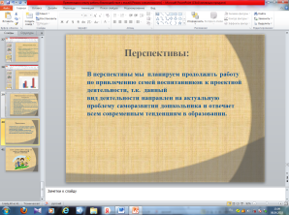
Самое сложное в работе с детьми – это работа с их родителями!  Спасибо за внимание! | Слайд 41  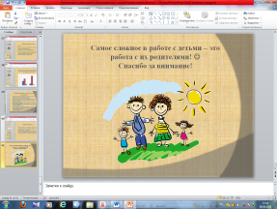

В данной работе была исследована проблема формирования коммуникативных способностей детей старшего дошкольного возраста. Было доказано, что важным фактором развития коммуникативных способностей ребёнка старшего дошкольного возраста является совместная партнёрская деятельность педагогов и семьи. Воспитательные функции дошкольного учреждения и семьи различны, но положительные результаты достигаются только при умелом сочетании разных форм совместной деятельности педагогов с семьей активном включении в эту в деятельность педагогов, родителей и детей.

